 | Заказ: | /tmp/lo/0000.doc | Проект, клиент:
 | Заказ: | /tmp/lo/0000.doc | Примечания: | Не должно быть заусенцов и сплесков на вырезанных изделиях
 | Заказ: | 18445_10mm.DSP | Примечания: | Не должно быть заусенцов и сплесков на вырезанных изделиях

Кол листов: | 1 | Общ время резки: | 00:00:08 | :емврК | 1,25 | Программист: | Назарян
Кол п/нест: | 1 | Общ длина: | 1506 | Всего врезок: | 1 | Станок: | ML3015EX

Информация о материале:
Материал | Толщина | Размер по X | Размер по Y | К-во листов
Steel | 10 | 3000 | 1500 | 1

18445_10mm.DSP. ПодНестинги в заказе:
 | Материал | Габариты |  |  |  | Кол (N) |  |  | Время резки листа | Время для  N листов | Длина реза листа | Врезок на листе | Стоимость резки  листа
 | Steel | 10 | 3000 | 1500 |  | 1 |  |  | 00:00:08 | 00:00:08 | 1506 | 1
18445_10mm001.MNC | 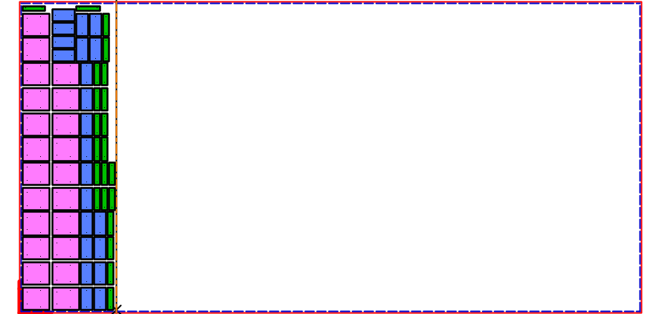 |  |  |  |  |  |  |  |  | Оператор |  | Дата | Вырезано | Примеч
18445_10mm001.MNC |  |  |  |  |  |  |  |  |  | Сухарев Александр
18445_10mm001.MNC |  |  |  |  |  |  |  |  |  | Павловский Анатолий
18445_10mm001.MNC |  |  |  |  |  |  |  |  |  | Ильинский Степан
18445_10mm001.MNC |  |  |  |  |  |  |  |  |  | Дмитриев Александр
18445_10mm001.MNC |  |  |  |  |  |  |  |  |  | Воробьев Сергей
18445_10mm001.MNC |  |  |  |  |  |  |  |  |  | Гайн Виталий
18445_10mm001.MNC |  |  |  |  |  |  |  |  |  | Хитрых Алексей

18445_10mm.DSP. Детали в ПодНестинге:
№ | Предварительный просмотр | Деталь | Заказано деталей | Размещ. деталей | Длина реза | Врезки | Разм X | Разм Y | Т резки детали | Примеч
1 |  | 305341.004.02.04.002_Пластина.dxf | 22 | 22 | 0 мм | 0 | 54 мм | 110 мм | 00:00:00
2 | 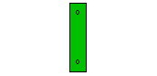 | 305341.007.00.00.001_Пластина.dxf | 22 | 22 | 0 мм | 0 | 26 мм | 110 мм | 00:00:00
3 | 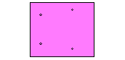 | МСШЕ.305341.004.01.00.001_Пластина.dxf | 22 | 22 | 0 мм | 0 | 130 мм | 110 мм | 00:00:00

18445_10mm.DSP /Деталь/Номер поднестинга | 1
305341.004.02.04.002_Пластина | 22
305341.007.00.00.001_Пластина | 22
МСШЕ.305341.004.01.00.001_Пластина | 22

